**Étape 1 : Découverte des sources de données disponible**

1. **Contexte du projet**

Le but de ce projet est de créer un bot de trading basé sur un modèle de Machine Learning et qui investira sur des marchés crypto ou boursiers (marchés traditionnels).

1. **Sources de données**
   1. **Librairie** yfinance

yfinance ([yfinance · PyPI](https://pypi.org/project/yfinance/)) est une bibliothèque Python qui permet de télécharger des données de marché à partir de l’API Yahoo! Finance. Elle offre une manière Pythonique et multi-threadée de télécharger ces données.

L'API Yahoo Finance est une interface de programmation d'application qui permet d'accéder à des informations financières telles que les résumés financiers, les actualités financières, les prix historiques des actions et les actions sur actions (y compris les fractionnements et les dividendes). Toutes les données fournies par Yahoo Finance sont gratuites.

* + 1. **Description**
       1. **Méthode Ticker**

Avec yfinance, nous pouvons accéder aux données des tickers en utilisant le module Ticker.

* Nous pouvons obtenir toutes les informations sur une action en utilisant : msft = yf.Ticker("MSFT") et msft.info.
  + Il est également possible d’obtenir les données sur plusieurs symboles à la fois de la manière suivante : tickers = yf.Tickers('msft aapl goog')
* Nous pouvons obtenir des données historiques sur le marché en utilisant msft.history(period="1mo").
  + 1. **Aperçu des données**

In :

btc = yf.Ticker("BTC-EUR")

# get all stock info

btc.info

Out :

{'name': 'Bitcoin',

'startDate': '2010-07-13',

'description': 'Bitcoin (BTC) is a cryptocurrency launched in 2010. Users are able to generate BTC through the process of mining. Bitcoin has a current supply of 19,420,075. The last known price of Bitcoin is 30,804.43510449 USD and is down -1.56 over the last 24 hours. It is currently trading on 10278 active market(s) with $12,298,070,691.40 traded over the last 24 hours. More information can be found at<https://bitcoin.org/.',>

'maxAge': 86400,

'priceHint': 2,

'previousClose': 28081.795,

'open': 28081.795,

'dayLow': 28015.69,

'dayHigh': 28149.664,

'regularMarketPreviousClose': 28081.795,

'regularMarketOpen': 28081.795,

'regularMarketDayLow': 28015.69,

'regularMarketDayHigh': 28149.664,

'volume': 11632254976,

'regularMarketVolume': 11632254976,

'averageVolume': 14347398130,

'averageVolume10days': 13515401385,

'averageDailyVolume10Day': 13515401385,

'marketCap': 546699870208,

'fiftyTwoWeekLow': 15234.935,

'fiftyTwoWeekHigh': 28834.9,

'fiftyDayAverage': 25661.994,

'twoHundredDayAverage': 23042.697,

'currency': 'EUR',

'fromCurrency': 'BTC',

'toCurrency': 'EUR=X',

'lastMarket': 'CoinMarketCap',

'coinMarketCapLink': 'https://coinmarketcap.com/currencies/bitcoin',

'volume24Hr': 11632254976,

'volumeAllCurrencies': 11632254976,

'circulatingSupply': 19421188,

'exchange': 'CCC',

'quoteType': 'CRYPTOCURRENCY',

'symbol': 'BTC-EUR',

'underlyingSymbol': 'BTC-EUR',

'shortName': 'Bitcoin EUR',

'longName': 'Bitcoin EUR',

'firstTradeDateEpochUtc': 1410912000,

'timeZoneFullName': 'UTC',

'timeZoneShortName': 'UTC',

'uuid': 'fc83fd75-ef09-31da-803c-99606b2da1b9',

'messageBoardId': 'finmb_BTC_CCC',

'trailingPegRatio': None}

In :

# get historical market data

btc.history(period="5000mo")

Out :

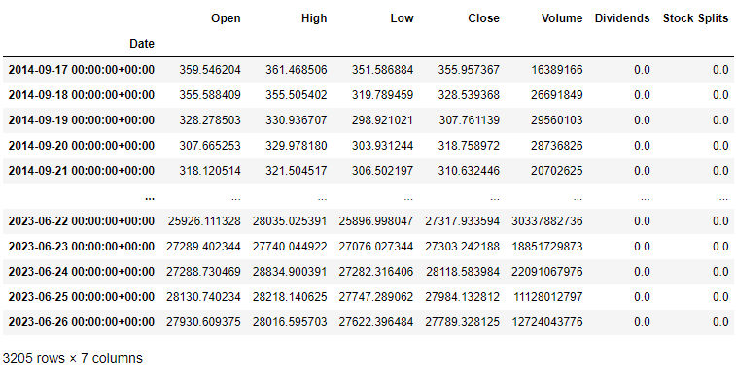

* 1. Polygon.io
     1. Présentation de la source des données

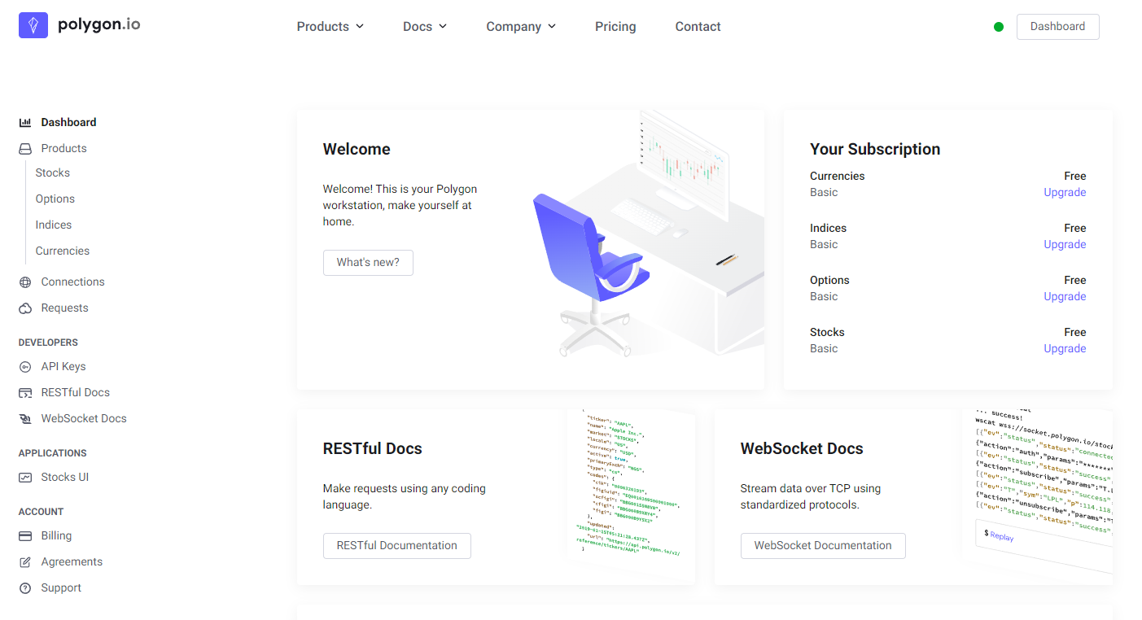

Polygon.io est un site web incontournable pour les traders et les développeurs souhaitant accéder à des données financières en temps réel Grâce à son large éventail de fonctionnalités et d'outils, ce site propose une plateforme complète pour suivre et analyser les marchés. De plus, son API puissante permet aux développeurs d'intégrer facilement ces données dans leurs propres applications. Avec sa fiabilité, sa convivialité et sa richesse de fonctionnalités.

* + 1. Code pour récupération des données

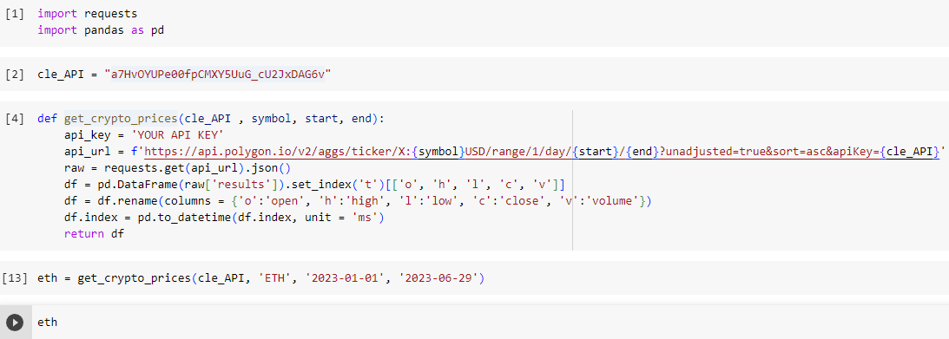

* + 1. Présentation des données récupérées

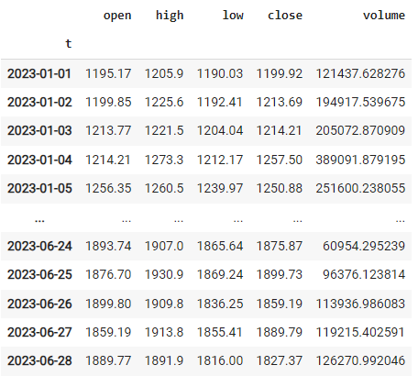

Les valeurs d'ouverture, de fermeture, de volume, de bas et de haut sont des mesures utilisées pour décrire les mouvements de prix des cryptomonnaies, telles que le Bitcoin ou l'Ethereum :

* **Valeur d'ouverture** : Il s'agit du prix de la cryptomonnaie au début d'une période donnée, par exemple une journée de trading. Cela représente le premier prix auquel la monnaie numérique a été échangée.
* **Valeur de fermeture** : C'est le prix de la cryptomonnaie à la fin de la même période, souvent à la fin de la journée de trading. Il représente le dernier prix auquel la monnaie numérique a été échangée pendant cette période.
* **Volume** : Le volume indique la quantité totale de cryptomonnaie qui a été échangée pendant la période spécifiée. Cela peut être représenté enes de nombre de pièces ou de valeur monétaire.
* **Bas** : Le prix le plus bas atteint par la cryptomonnaie pendant la période spécifiée. Cela peut être un indicateur du niveau le bas auquel les traders sont prêts à acheter cette monnaie numérique.
* **Haut** : Le prix le plus élevé atteint par la cryptomonnaie pendant la période spécifiée. Cela peut être un indicateur du niveau le plus élevé auquel les traders sont prêts à vendre cettenaie numérique.

Ces valeurs sont souvent utilisées pour suivre les tendances et les fluctuations des prix des cryptomonnaies, ce qui peut aider les investisseurs à prendre des décisions éclairées.

* + 1. Autre point à noter

Il est également à noter que Polygon.io dispose également de son client Python permettant de télécharger et d'agréger les données dans passer par la library requests

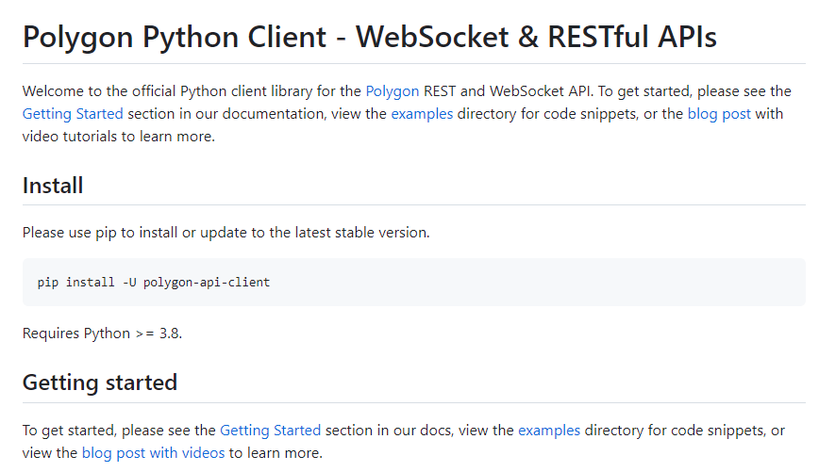

La version gratuite permet d’avoir jusqu'à 5 requêtes par minutes avec des information de fin de la journée

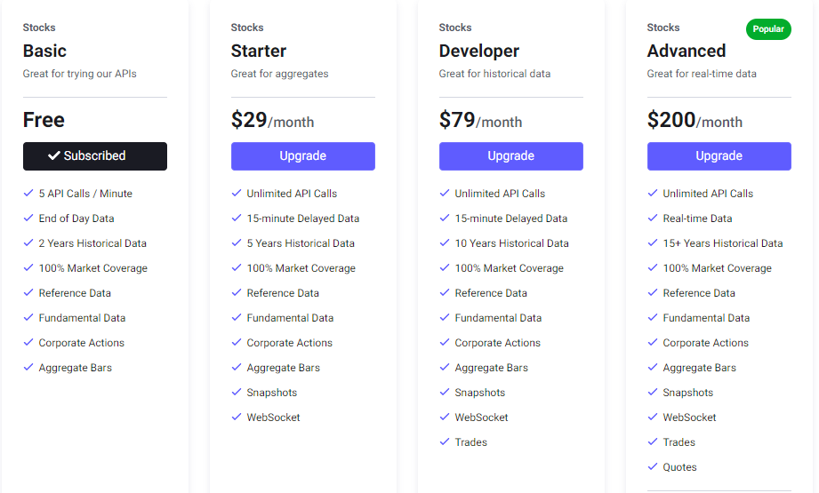

* 1. Alpha Vantage

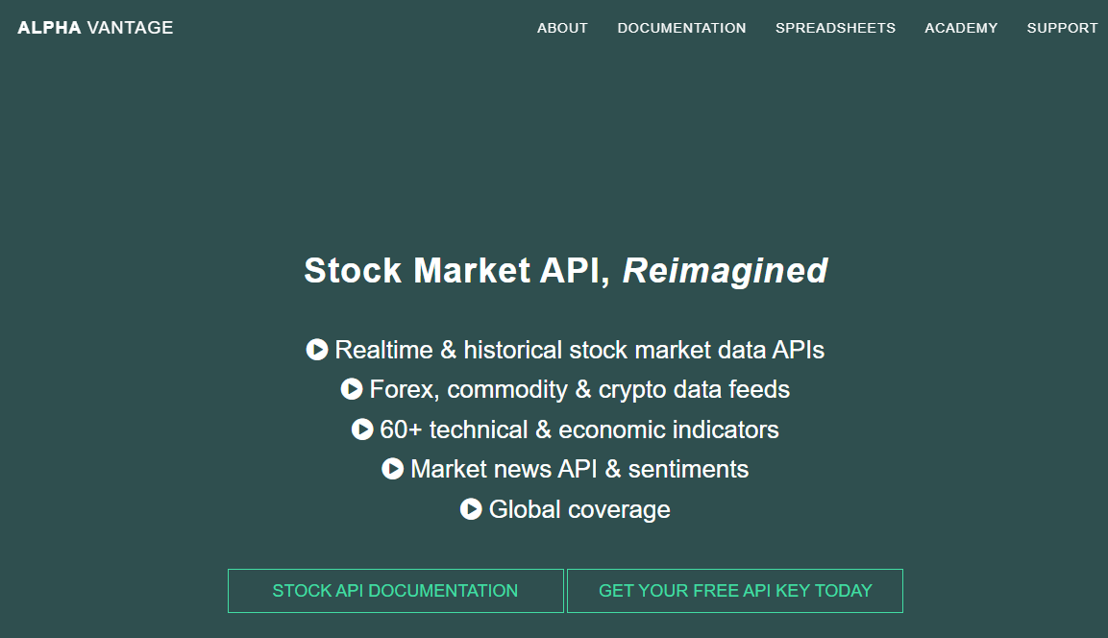

Alpha Vantage fournit des données financières en temps réel et historiques par le biais d'un ensemble d'API et de feuilles de calcul puissantes et conviviales pour les développeurs. Des classes d'actifs traditionnelles (par exemple, actions, ETF, fonds communs de placement, cryptomonnaies) aux indicateurs économiques, des taux de change étrangers aux matières premières, des données fondamentales aux indicateurs techniques,

* + 1. Code pour récupération des données

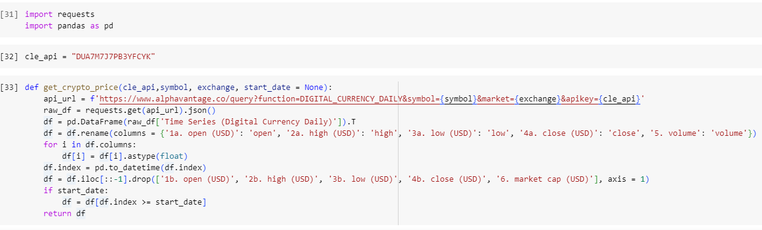

* + 1. Présentation des données récupérées

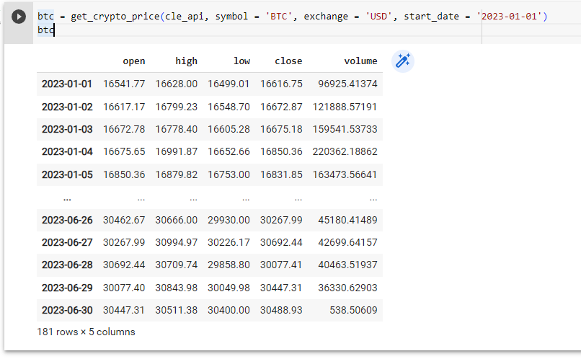

Il est à noter que les données récupérées sont identiques par le biais de la Alpha Vantage sont identiques à celles de Polygon.io. Ainsi, vous pouvez-vous vous référer au paragraphe b.iii afin de comprendre la signification des différentes colonnes.

* + 1. Autre point à noter

Il est à noter que les données brutes récupérées sont au format JSON. un extrait des données récupérées en JSON sont présentées ci-après.

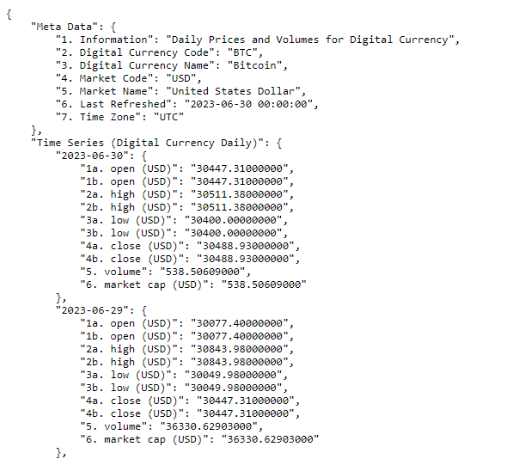

* 1. IEX cloud

IEX Cloud est une plateforme en ligne de fournisseur de données financières qui relie les développeurs et les créateurs de données financières. IEX Cloud permet aux utilisateurs de récupérer des données financières en temps réel et historiques telles que les prix des actions, les taux de change des devises, les prix des crypto-monnaies, les données des bourses américaines et internationales, les dernières nouvelles financières, etc.

IEX Cloud a été fondée en 2012 avec un siège à New York, États-Unis.

L'API IEX Cloud est une API REST qui permet de récupérer des données à partir d'IEX Cloud dans diffrents langage de programmation. Avec l'API IEX Cloud, il est possible de développer des applications financières et des bots de trading,. On peut accéder à l'API IEX Cloud en Python via la bibliothèque Python requests ou tout autre outil tiers tel que PyEX, IexFinance, etc.

* + 1. Code pour récupération des données

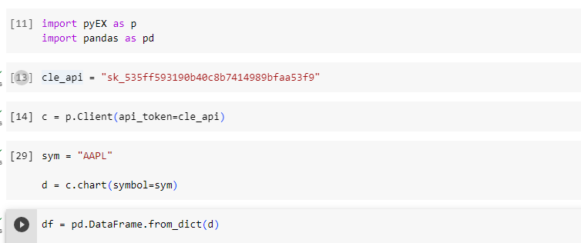

* + 1. Présentation des données récupérées

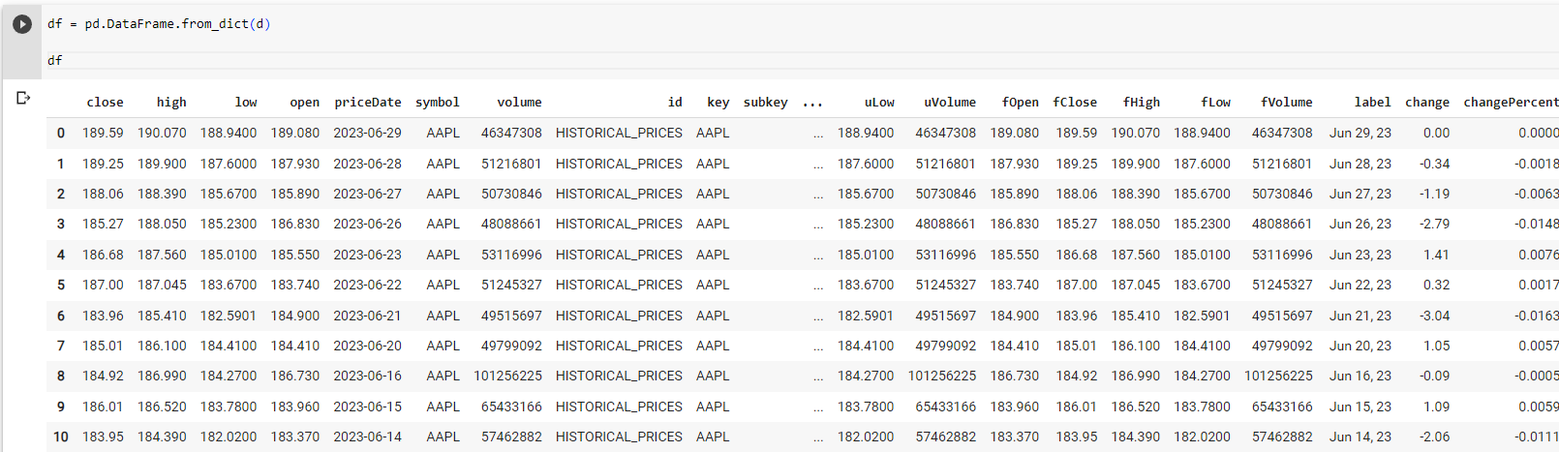

* + 1. Autre point à noter

Il est à noter les avantages et les inconvénients suivants de l’API IEX Cloud

Avantages :

* Période d'essai de 30 jours pour l'évaluation du produit.
* API facile à utiliser avec des bibliothèques client dans plusieurs langues.

Inconvénients :

* Les données en streaming ne sont disponibles qu'avec un abonnement payant.
* Schéma de tarification confus.